MLOps & Deployment / CI-CD Orchestration
รายงานฉบับนี้อธิบายสถาปัตยกรรมแบบครบวงจร แผนการพัฒนาระบบอัตโนมัติ กลยุทธ์การตรวจจับความเปลี่ยนแปลงของข้อมูล และวงจรชีวิตการ deploy สำหรับระบบ Machine Learning Pipeline ของ DentTime การออกแบบนี้สร้างสมดุลระหว่างความปลอดภัยในการดำเนินงานในระยะเริ่มต้น กับเส้นทางการพัฒนาที่ชัดเจนสู่ความสามารถ MLOps แบบอัตโนมัติเต็มรูปแบบ

1. สถาปัตยกรรมกระบวนการทำงานของระบบ
ML Pipeline ของ DentTime แบ่งออกเป็น 5 ขั้นตอนหลัก ได้แก่ ข้อมูล (Data), การฝึกโมเดล (Training), การประเมิน (Evaluation), การ Deploy และการตรวจสอบ (Monitoring)

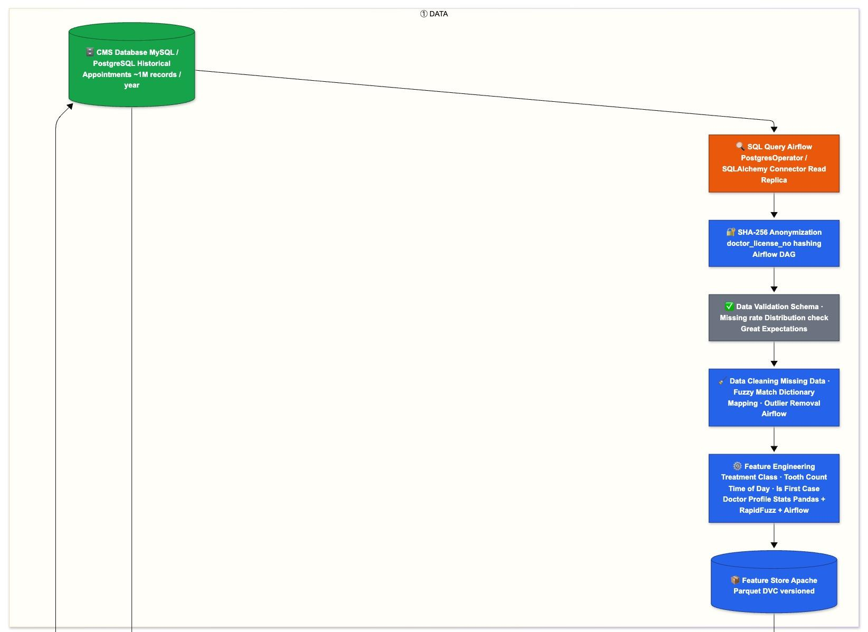
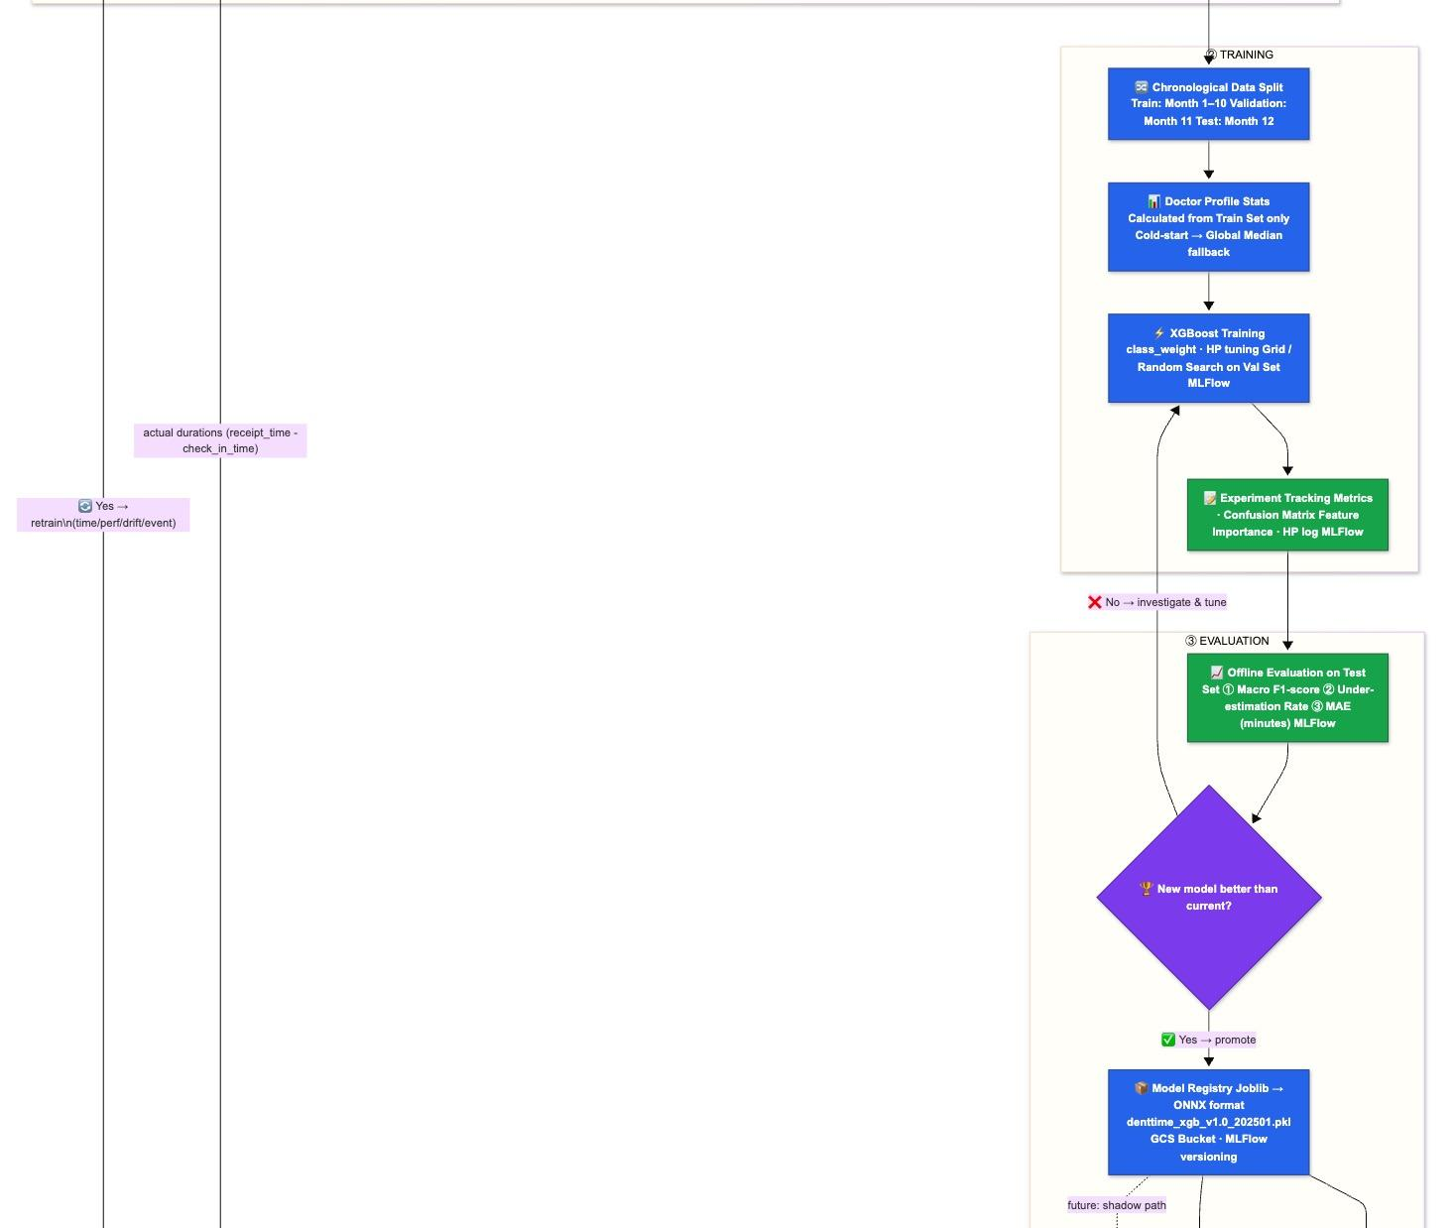
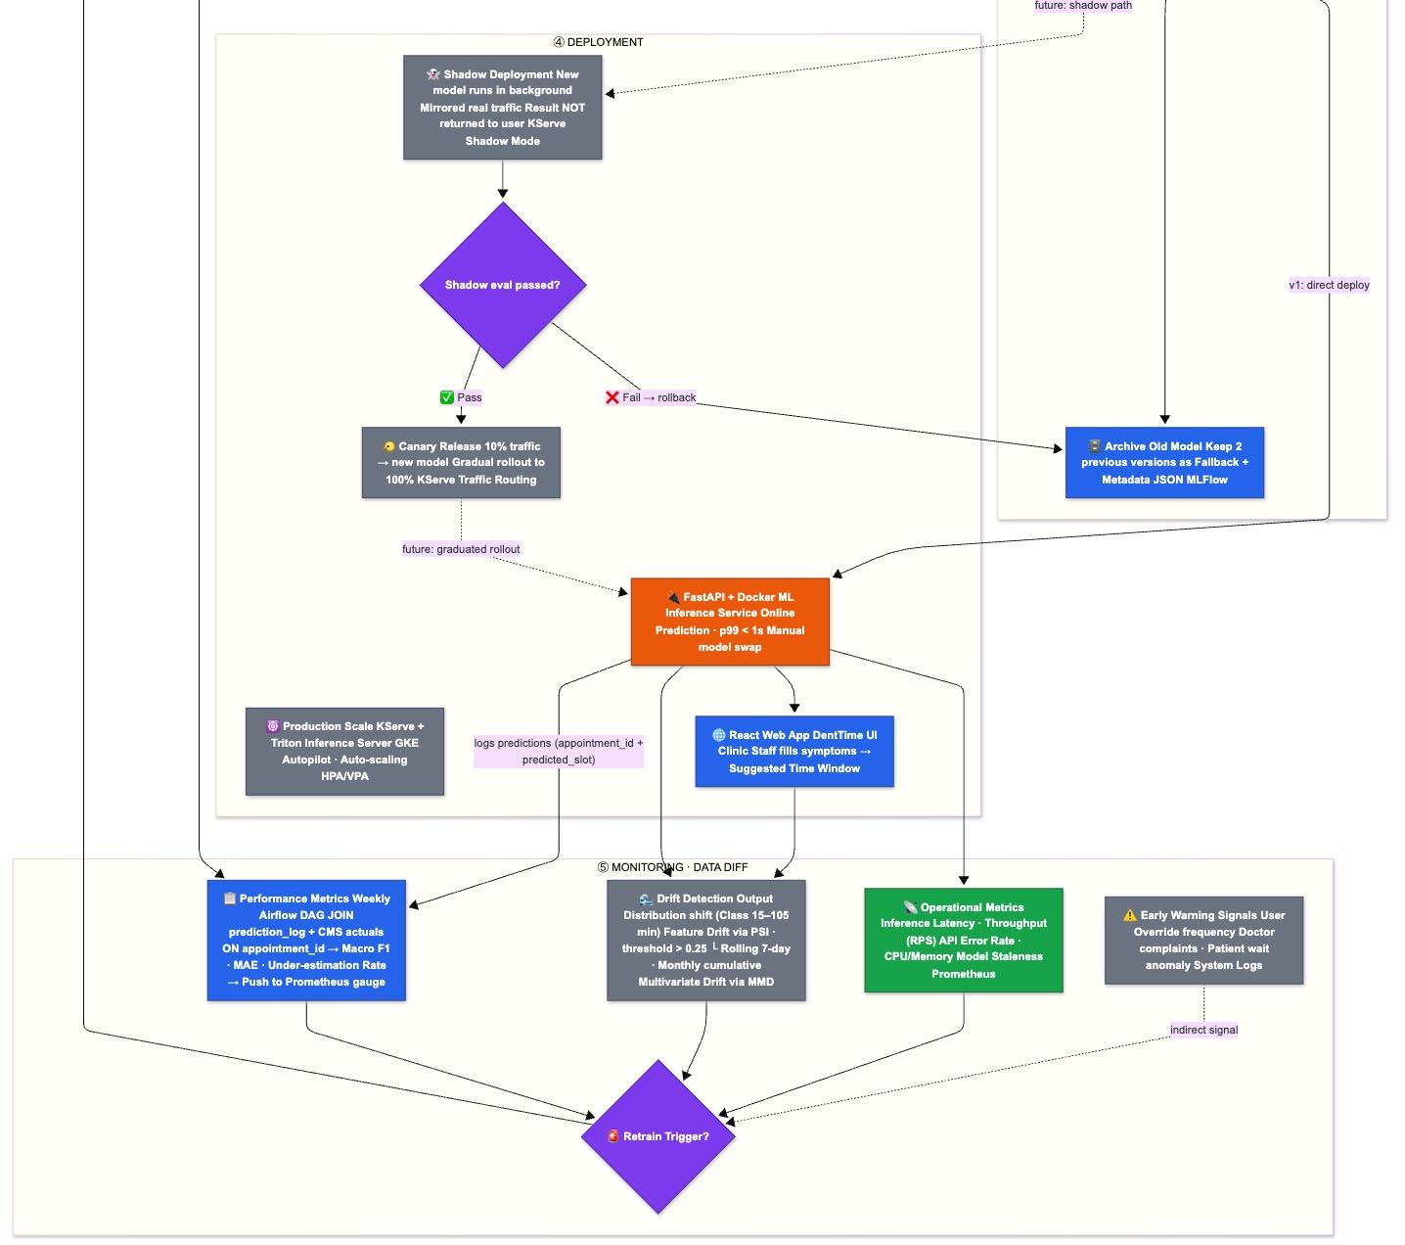

2. แผนการพัฒนาระบบอัตโนมัติ
เพื่อเปลี่ยนผ่านจากสถานะที่ต้องดำเนินการเองหรือกึ่งอัตโนมัติ ไปสู่สภาพแวดล้อม MLOps ที่สมบูรณ์ ได้มีการระบุส่วนประกอบหลายรายการสำหรับการปรับปรุงระบบอัตโนมัติโดยเฉพาะ

เฟส (Phase) | ส่วนประกอบ | สถานะ | ปัญหาปัจจุบัน | การปรับปรุงด้วยระบบอัตโนมัติ
① ข้อมูล | SQL Query | 🟠 Manual | ต้องให้ผู้ใช้ trigger การดึงข้อมูลเอง ไม่มีการตั้งเวลา | กำหนด Airflow DAG (เช่น ทุกคืน) เพิ่ม event-based trigger ผ่าน Airflow Sensor สำหรับข้อมูลใหม่จาก CMS
① ข้อมูล | SHA-256 Anonymization | 🔵 Semi-Auto | ต้องแก้ code เองหาก schema เปลี่ยน ไม่มีการตรวจจับ schema drift | เพิ่มขั้นตอน schema introspection ใน DAG ตรวจจับ PII อัตโนมัติผ่าน metadata tags
① ข้อมูล | Data Cleaning | 🔵 Semi-Auto | Dictionary การ normalize และค่า threshold ของ outlier ต้องอัปเดตเอง | สร้าง dictionary ที่ขยายได้อัตโนมัติผ่าน RapidFuzz และ versioned lookup
④ Deploy | Inference Service | 🟠 Manual | ต้องสลับไฟล์โมเดลและรีสตาร์ท container เอง | ใช้ rolling model hot-swap: Service ตรวจสอบ Registry/GCS และโหลดโมเดลใหม่ใน memory
④ Deploy | React Web App | 🔵 Semi-Auto | การ deploy UI ต้องทำ build/push เอง ไม่มี automated integration tests | เพิ่ม CI/CD (GitHub Actions) เพื่อ auto-build/deploy เมื่อ merge พร้อม automated smoke tests
⑤ Monitor | Performance Metrics | 🔵 Semi-Auto | Weekly DAG ต้องอัปเดต join config เอง ค่า threshold ต้องปรับเอง | อัตโนมัติเต็มรูปแบบผ่าน dynamic query templates แจ้งเตือนเมื่อ metric ลดลง เรียก retrain อัตโนมัติ

3. กลยุทธ์การตรวจจับความเปลี่ยนแปลงของข้อมูล (Data Diff and Drift Detection)
เพื่อรับประกันความน่าเชื่อถือของการพยากรณ์ในระยะยาว ระบบใช้แนวทางการตรวจจับ drift แบบ 4 ชั้น เพื่อตั้งค่าสถานะความเบี่ยงเบนทางสถิติโดยอัตโนมัติ โดยไม่จำเป็นต้องรอ ground-truth labels ทันที

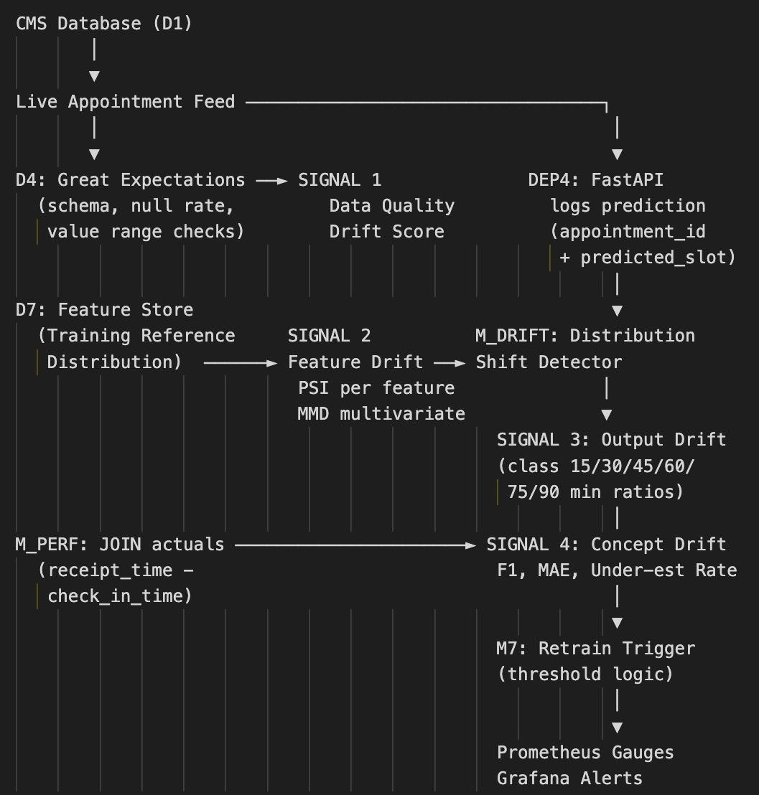

สัญญาณ Drift ทั้ง 4 ประเภท
- สัญญาณที่ 1: Data Quality Drift (Data Validation Schema): ประเมินทุก batch โดยใช้ Great Expectations เพื่อตรวจจับความผิดปกติเชิงโครงสร้างของข้อมูลทันที
- สัญญาณที่ 2: Feature Drift (PSI): คำนวณ Population Stability Index โดยเปรียบเทียบ feature store กับข้อมูลขาเข้าแบบ real-time บน rolling window 7 วัน
- สัญญาณที่ 3: Output Distribution: ติดตามการเปลี่ยนแปลงของผลการพยากรณ์ใน 6 คลาสระยะเวลาการรักษา (15-105 นาที) โดยใช้ Pandas และ Prometheus แบบรายวัน
- สัญญาณที่ 4: Concept Drift (M_PERF): วัดการลดลงจริงของความแม่นยำของโมเดล (F1, MAE, Under-estimation Rate) โดยเชื่อมโยงผลการพยากรณ์กับเวลานัดหมายที่เสร็จสมบูรณ์จริง คำนวณรายสัปดาห์ผ่าน Airflow

ข้อดีข้อเสียเชิงสถาปัตยกรรมที่สำคัญ
- PSI vs. MMD (Maximum Mean Discrepancy): ระบบใช้ PSI สำหรับแต่ละ feature เนื่องจากมีความสามารถในการอธิบายสูง ซึ่งสำคัญมากในการอธิบายการเปลี่ยนแปลงให้กับผู้เกี่ยวข้องในคลินิก แม้ว่า MMD จะจับการเปลี่ยนแปลงแบบหลายตัวแปรได้แม่นยำกว่า แต่ทำงานเหมือน "กล่องดำ" ดังนั้น กลยุทธ์นี้จึงใช้ PSI สำหรับการแจ้งเตือนแบบ explainable ต่อ feature และใช้ MMD เป็น safety net แบบหลายตัวแปรรายเดือน
- ความทนทานต่อ Latency: Concept drift (สัญญาณที่ 4) มีความล่าช้าตามธรรมชาติเนื่องจากช่วงเวลาระหว่างการนัดหมายและการเสร็จสิ้นการรักษา เนื่องจากคลินิกดำเนินการในรอบรายวัน/รายสัปดาห์ การประเมิน drift แบบ batch จึงตอบสนองความต้องการได้อย่างมีประสิทธิภาพโดยไม่จำเป็นต้องใช้ latency ระดับ millisecond

4. รูปแบบการ Deploy: ปัจจุบัน vs. อนาคต
Pipeline ได้รับการออกแบบอย่างจงใจเพื่อเริ่มต้นด้วยกลไก manual ที่ควบคุมได้สูง และพัฒนาอย่างเป็นระบบไปสู่สถาปัตยกรรม Kubernetes แบบอัตโนมัติที่มีความสามารถในการขยายตัวสูง

4.1 สถานะปัจจุบัน: v1 Direct Deploy
ใน v1 โมเดลถูก deploy โดยตรงไปยัง FastAPI + Docker container เดียว การสลับโมเดลเป็นกระบวนการ manual ที่ต้องให้วิศวกรเปลี่ยนไฟล์ .pkl และรีสตาร์ท service
- เหตุผล: สำหรับการจัดตารางนัดหมายทางการแพทย์ที่ต้องการความปลอดภัยสูง การมี human-in-the-loop ช่วยให้ตรวจพบพฤติกรรมที่ไม่คาดคิด มี audit trail ที่เข้มงวด พร้อมทั้งตอบสนองการพยากรณ์แบบ online ได้ภายใน 1 วินาที

4.2 สถานะอนาคต: Progressive Safe Deployment
สถาปัตยกรรมในอนาคตจะลดขั้นตอนที่ต้องใช้คนในขณะที่เพิ่มความปลอดภัยผ่านระบบอัตโนมัติ
- ขั้นที่ 1 - KServe Shadow Mode: โมเดลใหม่ทำงานคู่ขนานกับโมเดลใน production Traffic ขาเข้าถูก duplicate แต่ผลการพยากรณ์ของโมเดลใหม่จะถูกบันทึกไว้เท่านั้น (ไม่ส่งกลับให้ผู้ใช้) เพื่อประเมินผลกับข้อมูล live โดยไม่มีความเสี่ยง
- ขั้นที่ 2 - Canary Release: Traffic จะถูก route แบบค่อยเป็นค่อยไป (10% → 25% → 50% → 100%) การเพิ่มจะหยุดและ rollback อัตโนมัติหาก performance metrics (เช่น Under-Estimation Rate) ลดลง
- ขั้นที่ 3 - Production Scale: Service ย้ายจาก container เดี่ยวไปยัง KServe + Triton Inference Server บน GKE Autopilot ซึ่งเปิดใช้งาน Horizontal และ Vertical Pod Autoscaling (HPA/VPA) ขจัดการวางแผน capacity แบบ manual

4.3 สรุปการเปรียบเทียบรูปแบบการ Deploy

มิติการเปรียบเทียบ | ปัจจุบัน (v1) | อนาคต (เป้าหมาย)
Deployment Trigger | สลับโมเดลแบบ Manual | อัตโนมัติ (หลังผ่าน shadow mode)
ความปลอดภัยของ Traffic | Traffic ทั้งหมดรับโมเดลใหม่ทันที | Shadow → Canary (ค่อยๆ เพิ่ม)
ความเร็ว Rollback | รีสตาร์ท container เอง | KServe เปลี่ยน routing อัตโนมัติ
Scalability | Docker container เดี่ยว | GKE Autopilot พร้อม HPA / VPA
รูปแบบโมเดล | Joblib (.pkl) | ONNX (รองรับ Triton)
การตรวจจับ Drift | ยังไม่ได้ติดตั้ง | PSI + MMD ผ่าน Prometheus / Grafana
การ Retrain | กำหนดเวลา / Manual | Trigger อัตโนมัติ (Drift / Performance / Event)

